PKP Polskie Linie Kolejowe S.A.
Biuro Komunikacji i Promocji
Zespół rzecznika prasowego
ul. Targowa 74, 03-734 Warszawa
tel. + 48 22 47 3 30 02
rzecznik@plk-sa.pl
www.plk-sa.pl

Stalowa Wola, 15 lutego 2018 r.

Informacja prasowa
Dobre tempo prac na linii Stalowa Wola Rozwadów - Lublin
Największy projekt Programu Operacyjnego Polska Wschodnia wkracza w kolejny etap. 1 marca roboty torowe przeniosą się na odcinek Lublin Zemborzyce – Kraśnik. Zmienia się stacja Stalowa Wola Rozwadów, która zyskuje nowe perony, tory i sieć trakcyjną. Efektem inwestycji wartej 367 mln zł będą krótsze przejazdy, wyższy komfort
i zwiększone bezpieczeństwo podróży.
W ramach prac między Stalową Wolą a Lublinem przebudowano już m.in. ponad 5 km torów na odcinku Lublin – Lublin Zemborzyce, wymieniono ponad 11 000 podkładów
i zamontowano 2 rozjazdy.
W Stalowej Woli Rozwadowie gotowe są 4 nowe tory oraz 7 rozjazdów, które zapewniają sprawną obsługę pociągów. Na odnowionym peronie wkrótce rozpocznie się montaż wiaty. Kolejne perony są w przebudowie. Wszystkie będą wyposażone w nowe ławki, informację pasażerską, udogodnienia dla niepełnosprawnych. Prace torowe przenoszą się na północną część stacji, gdzie będą nowe tory oraz 4 nowe rozjazdy. Zakończenie robót na stacji Stalowa Wola Rozwadów planowane jest jesienią 2018 r.
Trasa pomiędzy Lublinem a Stalową Wolą zostanie zelektryfikowana, co stworzy lepsze warunki dla podróży regionalnych i dalekobieżnych. Rozpoczęło się już projektowanie nowych obiektów zasilania sieci trakcyjnej. Będą w Lublinie, Lublinie Zemborzycach, Niedrzwicy, Pułankowicach, Polichnie, Zaklikowie oraz Stalowej Woli Rozwadowie.
W ramach elektryfikacji montowane będą słupy i później sukcesywnie wywieszana sieć trakcyjna z równoległym uruchamianiem podstacji trakcyjnych.
W marcu PLK rozpoczną prace na odcinku Lublin Zemborzyce – Kraśnik. Ten etap potrwa do końca sierpnia. Przygotowane jest 40 tys. ton tłucznia. Będzie wykorzystane
25 rozjazdów. Prace obejmą modernizację 36 km torów i 7 peronów na przystankach: Krężnica Jara, Majdan, Niedrzwica Kościelna, Leśniczówka, Wilkołaz Wieś, Pułankowice
i w stacji Kraśnik. We wrześniu roboty przeniosą się na odcinek Kraśnik – Zaklików.

Komunikacja zastępcza
Od 1 marca Przewozy Regionalne uruchomią zastępczą komunikację autobusową (ZKA)
na odcinku Lublin Zemborzyce – Kraśnik. W przypadku pociągów relacji Lublin – Szastarka - Lublin trasa autobusów zostanie wydłużona do Szastarki.
PKP Intercity S.A. uruchomi komunikację autobusową na trasie od Lublina do Rzeszowa. Autobusy przewoźnika będą zatrzymywały się na przystankach: Lublin, Kraśnik, Zaklików, Stalowa Wola, Tarnobrzeg, Nowa Dęba, Kolbuszowa, Rzeszów Główny.

Nowa jakość podróżowania
Efektem prowadzonych prac będą krótsze o ok. 20 min podróże na trasie Lublin – Stalowa Wola – Rzeszów. Pociągi pasażerskie będą jeździły 120 km/h. Pasażerowie wygodniej wsiądą do pociągów z nowych, wyremontowanych stacji i przystanków. Dzięki budowie dwóch nowych przystanków w Zaklikowie i Charzewicach, mieszkańcy zyskają lepszy dostęp do kolei. Szczególnie dla ruchu towarowego, ważne będą prace na 70 obiektach inżynieryjnych, w tym na mostach i wiaduktach. Efektem będzie dostosowanie ich do większych obciążeń
i zapewnienie sprawnego przewozu cięższych ładunków.m.in. pomiędzy kopalnią węgla kamiennego w Bogdance a elektrownią węglową w Połańcu, a także w kierunku wschodniej granicy. Wzrośnie także poziom bezpieczeństwa, dzięki przebudowie 75 przejazdów kolejowo-drogowych.
Inwestycja zakończy się w 2019 roku. Całkowity koszt projektu to 367 mln zł netto, z czego dofinansowanie ze środków unijnych, przyznane w ramach programu Polska Wschodnia wynosi 311,9 mln zł.

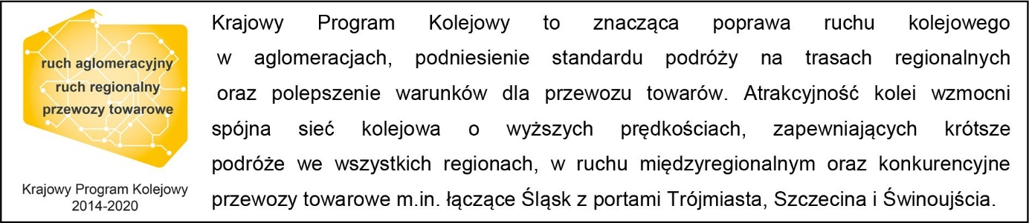

Kontakt dla mediów:
Mirosław Siemieniec
Rzecznik prasowy
PKP Polskie Linie Kolejowe S.A.
694 480 239
rzecznik@plk-sa.pl

